2013-2014学年第2学期
2011级《局域网技术与组网工程实验》
期末考试试题（A卷）
考试时间：2014年6月

班级 学号 姓名
- 请将答案写在答题纸上，写明题号，不必抄题，字迹工整、清晰；
- 请在答题纸和试题纸上都写上你的班级，学号和姓名，交卷时请将试题纸、答题纸和草纸
一并交上来。

- 选择题（共20分，每题2分）
- H3C S5024P交换机的Combo SFP接口是_____。
  - 将百兆位电信号转换为光信号的接口器件
  - 4个光口，并且和前4个电口公用一个通道
  - 物理接口
  - 逻辑接口

- 在H3C S5000P交换机中配置用户分级保护密码的作用是_____。
  - 使得用户进入用户视图时必须输入密码进行身份验证
  - 使得用户进入系统视图时必须输入密码进行身份验证
  - 使得用户通过超级终端登录交换机时必须输入密码进行身份验证
  - 使得用户使用telnet方式登录交换机时必须输入密码进行身份验证

- H3C S5000P交换机最多只能有_____AUX用户，_____VTY用户，其中AUX用户优先级_____VTY用户。
  - 一个，一个，高于
  - 一个，一个，低于
  - 零个，一个，低于
  - 零个，五个，高于

- 在H3C S5000P交换机中，以下关于端口镜像的描述正确的是_____。
  - 一个端口可以既是镜像端口，又是被镜像端口
  - 设置镜像端口后，该端口自动配置为Trunk端口；删除镜像端口后，该端口自动配置为Access端口
  - 必须先配置镜像端口，再配置被镜像端口；在删除镜像端口前，不能删除被镜像端口
  - 被镜像端口仅允许授权的设备通过该端口访问网络，非授权设备不能通过该端口访问网络

- 以下关于H3C S5000P交换机VLAN的描述，正确的是_____。
  - 802.1q VLAN和Port-based VLAN可以同时启用
  - 同一个VLAN内的各个工作站必须属于同一个物理网段
  - S5000P最多支持255个802.1q VLAN，S5024P最多支持24个Port-based VLAN
  - 802.1q VLAN的缺省状态为只存在VLAN 1，且所有端口都为trunk端口

- 以下关于路由器的描述，不正确的是_____。
  - 路由器是用来连接局域网的主要设备，它工作在数据链路层
  - 路由器可以用于制定访问规则
  - 路由器支持异种网络互联
  - 路由器实现子网间的速率适配

- 在H3C AR28-31路由器中，关于用户优先级的描述正确的是_____。
  - 用户优先级分为参观、监控、管理、系统4个级别，对应的级别标识分别为0、1、2、3
  - 如果配置的认证方式需要用户名和口令，则用户登录系统后所能访问的命令级别由用户的优先级确定
  - 不同级别的用户登录后，只能使用等于自己级别的命令
  - 最高级别的用户自动获得Terminal用户、Telnet用户以及FTP用户的服务

- 链路层协议发现的路由是_____。
  - 直接路由
  - 静态路由
  - 缺省路由
  - 动态路由

- 关于OSPF协议，以下描述正确的是_____。
  - 一台路由器只能属于一个区域，但一个网段可能同时属于不同的区域
  - 一台路由器只能属于一个区域，且一个网段只能属于一个区域
  - 一台路由器可能同时属于不同的区域，一个网段也可能同时属于不同的区域
  - 一台路由器可能同时属于不同的区域，但一个网段只能属于一个区域

- 关于OSPF进程的描述，正确的是_____。
  - 在同一个区域中的OSPF进程号必须一致
  - OSPF支持多进程，OSPF进程号在启动OSPF时设置，不同进程号的OSPF进程之间相互影响，从而达到快速收敛的目的
  - 如果在关闭OSPF时不指定进程号，关闭该路由器上所有的OSPF进程
  - 同一个区域的OSPF进程号不必一致，但可以进行路由聚合的区域的OSPF进程号必须一致

- 名词解释（共20分）
- 端口镜像（4分）
- 802.1q VLAN（4分）
- SNMP（6分）
- 背对背广域网连接（6分）

- 简答题（共20分，每题5分）
- 修改下面COM1属性的哪个参数的值，可以完成超级终端的连接。
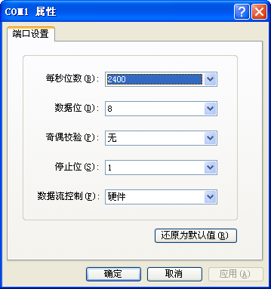

- 下图是H3C 5024P交换机的前面板，请说明各部分的名称。
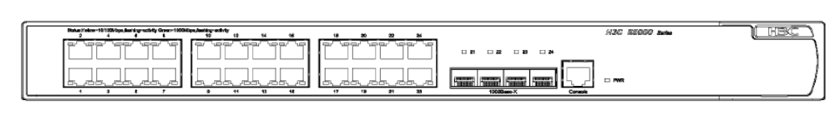
（2）
（3）
（4）
（5）
（1）
- 写出2种路由器的逻辑接口，并说明其作用。
- 按寻径算法划分，动态路由协议分为几类？并说明每类的工作方式。

四、下图是单臂路由的例子。路由器R1连接两台交换机S1和S2，S1和S2上分别将接口0/2-0/4划分到vlan 10 ，接口0/5-0/8划分到vlan 20 ，接口0/1设为trunk口，其默认pvid值为10。请按照以下问题进行配置使A、B、C、D四台主机之间可以相互通信。（20分）

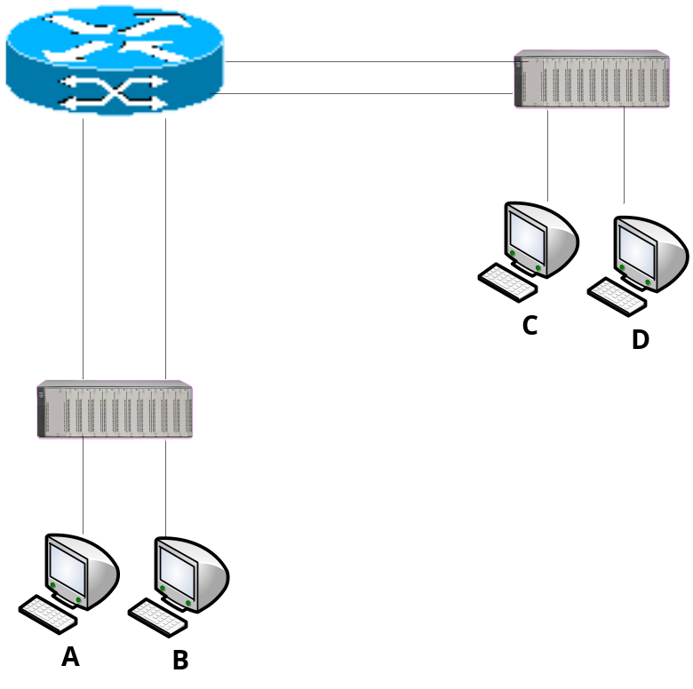
E0/1.1
3.0.0.1/8
VLAN 10
R1
S1
S2

E0/1.2
4.0.0.1/8
VLAN 20

E0/0.1
1.0.0.1/8
VLAN 10

E0/0.2
2.0.0.1/8
VLAN 20

VLAN 20
4.0.0.2/8
VLAN 10
3.0.0.2/8

VLAN 10
1.0.0.2/8
VLAN 20
2.0.0.2/8

【问题1】（每空 1分，共 5分）
路由器第一次设置时，必须通过 Console口连接运行终端仿真软件的微机进行配置，此时终端仿真程序设置的波特率应为（1）_____b/s。
路由器有多种视图，请根据以下命令提示状态，判断路由器处于何种视图下。
<Router > （2） _____
[Router ] （3） _____
[Router-rip]（4）_____
[Router-Ethernet1/0.1]# （5）_____
【问题2】以下是路由器R1的部分配置，请根据提示完成其配置。（每空 1分，共 5分）
<R1> _____（6）（进入系统视图）
[R1] _____（7）（进入子接口视图）
[R1-Ethernet0/0.1] ip address 1.0.0.1 255.0.0.0
[R1-Ethernet0/0.1] _____（8）子接口使用802.1q协议，属于vlan 10
[R1-Ethernet0/0.1] _____（9）（进入子接口视图）
[R1-Ethernet0/0.2] _____ （10）（设置IP地址）
[R1-Ethernet0/0.2] vlan-type dot1q vid 20

【问题3】以下是交换机S1的部分配置，请根据提示完成其配置，或解释配置命令含义。（每空 1分，共4分）
<S1> system-view
[S1] _____ （11）添加vlan 10
[S1] _____ （12）将0/2到0/4划分到vlan 10 中
[S1] _____ （13）进入0/1接口视图
[S1-GigabitEthernet0/1] _____ （14）将0/1接口设为trunk口，pvid值设为10

【问题4】如果B机器上想要发送数据到达D，请详细说明数据在传输过程中在S1和S2设备上打标记的过程（6分）
收报文：
Acess端口
1、收到一个报文
2、判断是否有VLAN信息：如果没有则转到第3步，否则转到第4步
3、打上端口的PVID，并进行交换转发
4、直接丢弃（缺省）
trunk端口
1、收到一个报文
2、判断是否有VLAN信息：如果没有则转到第3步，否则转到第4步
3、打上端口的PVID，并进行交换转发
4、判断该trunk端口是否允许该VLAN的数据进入：如果可以则转发，否则丢弃

发报文：
Acess端口
1、将报文的VLAN信息剥离，直接发送出去
trunk端口
1、比较端口的PVID和将要发送报文的VLAN信息
2、如果两者相等则转到第3步，否则转到第4步
3、剥离VLAN信息，再发送
4、直接发送

- 网络设计。某单位要组建一个局域网网络。该单位有A、B两个部门，分别位于相隔5公里远的地点。可以利用的网络设备包括2台H3C AR28-31路由器和2台H3C S5024P交换机。要求A、B两个部门要有独立的子网，部门内部和部门之间可进行相互通信。并且要求在A部门的接入层网络中设置一个专用的网络监测分析端口，该端口只允许MAC地址为0013-206a-45eb 的监控主机接入网络，通过该端口能对A部门接入层中其它所有端口的数据包进行监控。
- 画出网络的拓扑图，并说明那些设备属于A部门、那些设备属于B部门？各个设备通过哪些端口相互连接？哪个端口作为A部门的专用网络监测分析端口？（5分）
- 路由器和各部门计算机的IP地址应如何分配，子网掩码如何设置？并说明各部门计算机的默认网关如何设置。（5分）
- 说明2台交换机如何配置，并分别写出配置命令。（5分）
- 说明路由器如何配置，并写出配置命令。（5分）

